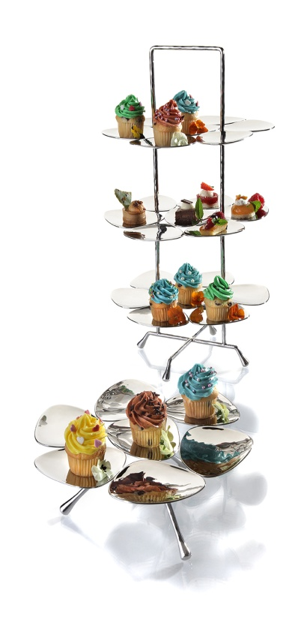
Flower-Tower!
Organisch geformte Tellerchen, je sieben Stück zu einer Plattform vereint, lassen Präsentationsebenen mit floralem Charakter entstehen.
Dieses Formenspiel in Kombination mit Glanz und Reflexionen von gehämmertem und poliertem Edelstahl machen den besonderen Reiz dieser Produktlinie aus. Die zwei Etageren ermöglichen eine optisch stimmige aber dennoch flexible und abwechslungsreiche Präsentation von Fingerfood, Petit Fours, aufwendig dekorierten Mini Cupcakes und anderen Leckereien.
Die große Etagere bietet auf drei Ebenen Platz für bis zu 21 Köstlichkeiten, die kleinere Variante mit einer Ebene bildet durch die gleiche Gestaltung eine dekorative Ergänzung zur dreistufigen Version.
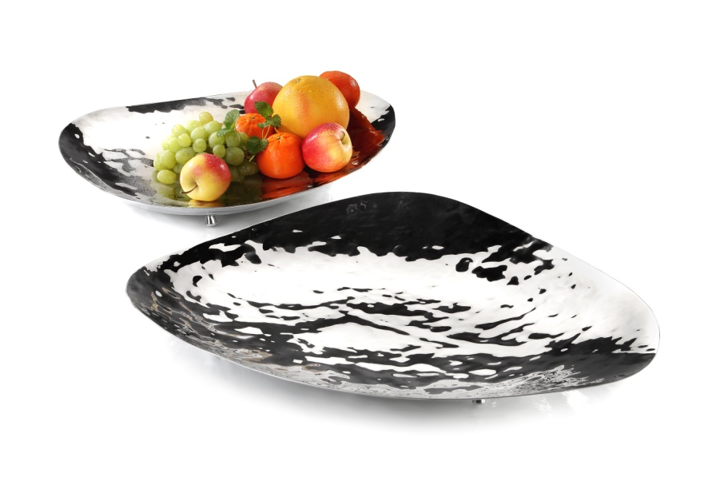
Auch als stilvolle Ablageschale für verschiedene Früchte, Schmuck oder Accessoires des Alltags ist dieses Produkt ideal geeignet.
Ein schöne Ergänzung ist die 50 cm große Obstschale. Die organische Form dieses Schmuckstücks stammt von den kleinen Plattformen der Flower Tower Etageren. Vier dezente Stellfüße sorgen für einen sicheren Stand.
Die flache Schale überzeugt auch unbefüllt durch sanft gehämmerte Strukturen und spiegelnde Oberflächen des polierten Edelstahls.
Ein Highlight in jedem Ambiente, geschmackvoll und dekorativ!

Design: Itamar Harari

Weitere Informationen: WWW.ZIEHER.COM
Weitere Informationen: WWW.ZIEHER-SELECTION.COM

